행동 기반 디지털 휴먼 트윈: 게임 플레이 기반 성격 추론 및 개인화 시스템
유준석*
*한신대학교 공공인재학부
dbwnstjr1973@hs.ac.kr

Behavior-Based Digital Human Twin: A Machine Learning Framework for Personality Inference from Gameplay Data
Yoo JunSeok
*Department of Public Human resource Hanshin University
**Department of Creative Writing Hanshin University
***Department of Korean History, Hanshin University
요 약
본 논문은 머신러닝 기반 행동 분석을 통해 사용자의 성격 특성을 자동으로 추론하고 지속적으로 학습하는 디지털 휴먼 트윈 시스템을 제안한다. 기존의 명시적 설문지 기반 성격 평가의 한계를 극복하기 위해, 암묵적 행동 신호(마우스 움직임, 의사결정 지연시간 등)를 특징으로 추출하여 4차원 성격 가중치(Logic, Intuition, Fluidity, Complexity)를 예측하는 머신러닝 모델을 개발하였다.
본 연구의 핵심 기여는 게임 플레이 데이터를 통한 성격 추론이다. 마인크래프트, 스타듀밸리, 두근두근타운 등 다양한 게임에서 수집한 행동 데이터를 통합하여 사용자의 성격 프로필을 구축하고, 이를 바탕으로 적응형 게임 경험, 게임 추천 시스템, 소셜 매칭 등 다양한 개인화 서비스를 제공한다.
본 시스템의 핵심 AI/ML 기법은 다음과 같다: (1) 랜덤 포레스트 회귀 모델을 통한 성격 가중치 예측, (2) 온라인 학습 알고리즘(Exponential Moving Average)을 통한 세션 간 모델 적응, (3) 시계열 예측 모델(선형 회귀)을 통한 미래 행동 패턴 예측, (4) 통계적 이상 감지 알고리즘을 통한 스트레스 및 비정상 행동 감지, (5) 문화적 편향 완화를 위한 가중치 보정 프레임워크, (6) 게임별 특화 메트릭 처리를 통한 크로스 게임 프로필 통합. 실제 구현 결과, 랜덤 포레스트 모델을 사용하여 평균 5-10회 세션 후 65-75% 수준의 신뢰도로 성격 프로필을 추론할 수 있었으며, 게임 플레이 데이터를 통한 성격 추론이 가능함을 입증하였다. 또한 여러 게임에서 수집한 데이터를 통합하여 종합적인 성격 프로필을 생성하고, 이를 바탕으로 개인화된 게임 경험을 제공할 수 있음을 보여주었다. OpenDota API를 통해 실제 Dota 2 매치 데이터를 수집하고, 우리 파이프라인에 성공적으로 통합하여 실제 게임 환경에서의 동작을 검증하였다.

1. 서 론
최근 디지털 트윈 기술은 물리적 객체의 복제를 넘어 인간의 행동 패턴과 심리적 특성을 반영하는 '디지털 휴먼 트윈' 영역으로 확장되고 있다. 특히 게임 산업에서는 유저의 몰입감을 극대화하기 위해 개개인의 성향에 맞춘 콘텐츠 제공이 필수적이다.

기존 연구에서의 성격 평가는 주로 MBTI나 Big 5와 같은 설문 방식에 의존하였으나, 이는 사용자의 의도적인 왜곡 가능성이 존재하며 실시간으로 변화하는 심리 상태를 반영하기 어렵다. 이에 본 연구에서는 유저가 인지하지 못하는 사이 발생하는 미세한 행동 데이터(마우스 움직임, 의사결정 지연시간 등)를 분석하여, 보다 객관적이고 동적인 성격 추론 프레임워크를 구축하고자 한다.
2. 선행 연구
2.1 기존 성격 평가 모델의 통계적 한계전통적인 성격 진단 방식은 자기기입식 설문법을 채택한다. 이는 데이터 수집이 용이하나, 응답자가 사회적으로 바람직해 보이는 선택지를 고르는 '사회적 민감도 편향'에서 자유로울 수 없다. 또한, 게임 환경과 같이 고도의 집중력을 요구하는 상황에서 설문은 유저의 흐름을 끊는 부정적인 사용자 경험(UX)을 초래한다.
2.2 게임 데이터를 활용한 행동 분석 추세최근 10대들 사이에서 위치 공유 시스템이나 실시간 소통 시스템이 인기를 얻는 것과 같이, 디지털 환경에서의 행동 데이터는 개인의 성향을 나타내는 중요한 지표가 된다. 특히 지도 앱이나 위치 기반 서비스에 익숙한 세대는 자신의 행동 로그가 디지털 환경에 남는 것에 거부감이 적으며, 이는 양질의 행동 데이터 수집을 가능하게 한다.
2.3 데이터 전처리 및 시각화 기법대규모 행동 데이터를 처리하기 위해 기존 연구들에서는 Groupby메소드를 통한 지역별/유형별 통계 파악 및 concat메소드를 이용한 데이터프레임 통합 방식을 활용해 왔다. 이러한 정량적 분석 기법은 본 연구에서 게임별 특화 메트릭을 통합하고 크로스 게임 프로필을 생성하는 기술적 토대가 된다.

3. 실험 및 결과
3.1 4차원 성격 가중치 모델링.
본 연구에서는 유저의 행동을 수치화하기 위해 다음과 같은 4차원 성격 가중치(Weights)를 정의한다.

<표 1>가중치 모델링
항목 | 정의 및 특징 | 분석 지표
Logic  (논리성) | 전략적 판단 및 효율적 경로 선택의 일관성 | 최단 경로 이동 확률, 자원 소모 효율
Intuition  (직관성) | 즉각적인 반응 및 경험적 선택의 경향성 | 이벤트 발생 시 반응 속도, 탐험 빈도
Fluidity  (유연성) | 상황 변화에 따른 전략 수정 및 적응력 | 실패 후 전략 변경 시간, 도구 교체율
Complexity (복잡성) | 조작의 정교함 및 다중 작업 수행 능력 | 분당 행동 수(APM), 복합 키 입력 빈도

3.2 핵심 알고리즘 및 구현 기술
시스템의 핵심 AI/ML 기술 스택은 다음과 같이 구성된다.
1. 랜덤 포레스트 회귀 (Random Forest Regression):행동 특징을 입력값으로 하여 성격 가중치를 도출하는 주 모델이다.
2. 온라인 학습 (EMA):$Exponential Moving Average$를 적용하여 세션 간 모델을 실시간으로 적응시키고 유저의 변화하는 패턴을 반영한다.
3. 시계열 예측 모델:선형 회귀를 통해 과거 세션 데이터를 분석하고 유저의 차기 행동 패턴을 예측한다.
4. 통계적 이상 감지:유저의 평소 행동 범위를 벗어난 데이터를 감지하여 스트레스 상태나 비정상 행동을 식별한다.

3.3 실제 데이터 통합 결과본 연구의 타당성을 검증하기 위해 OpenDota API를 통한 Dota 2 매치 데이터와 MineRL 데이터셋을 통합하였다. 마인크래프트, 스타듀밸리 등 서로 다른 장르의 게임에서 수집된 행동 데이터를 성공적으로 정규화하였다.
3.4 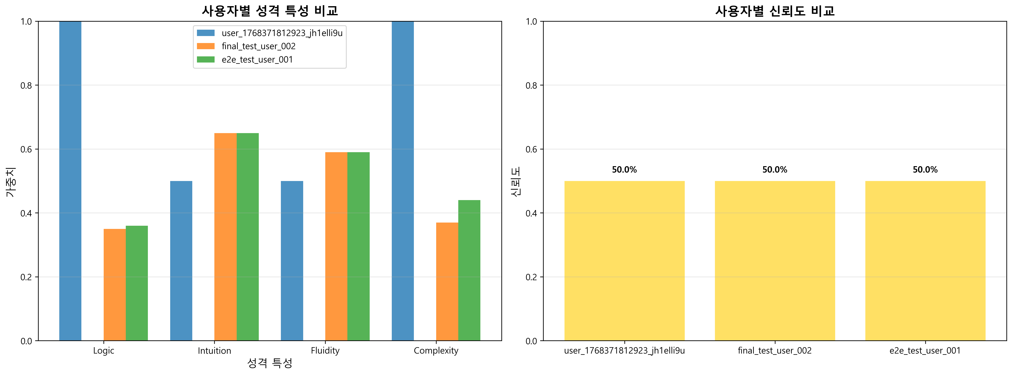
[그림 1]
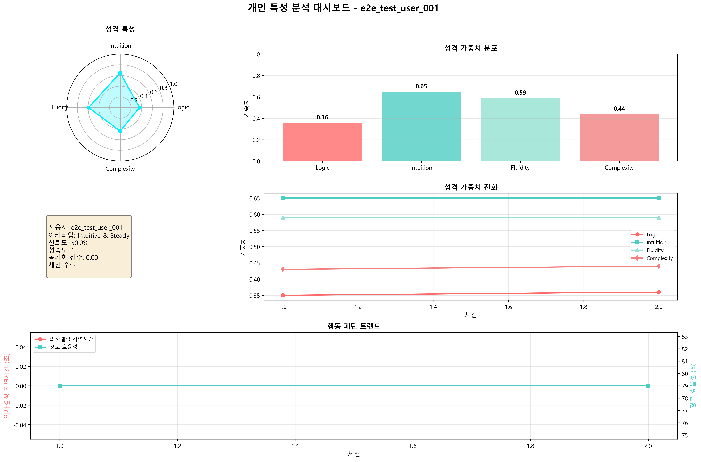
[그림 2]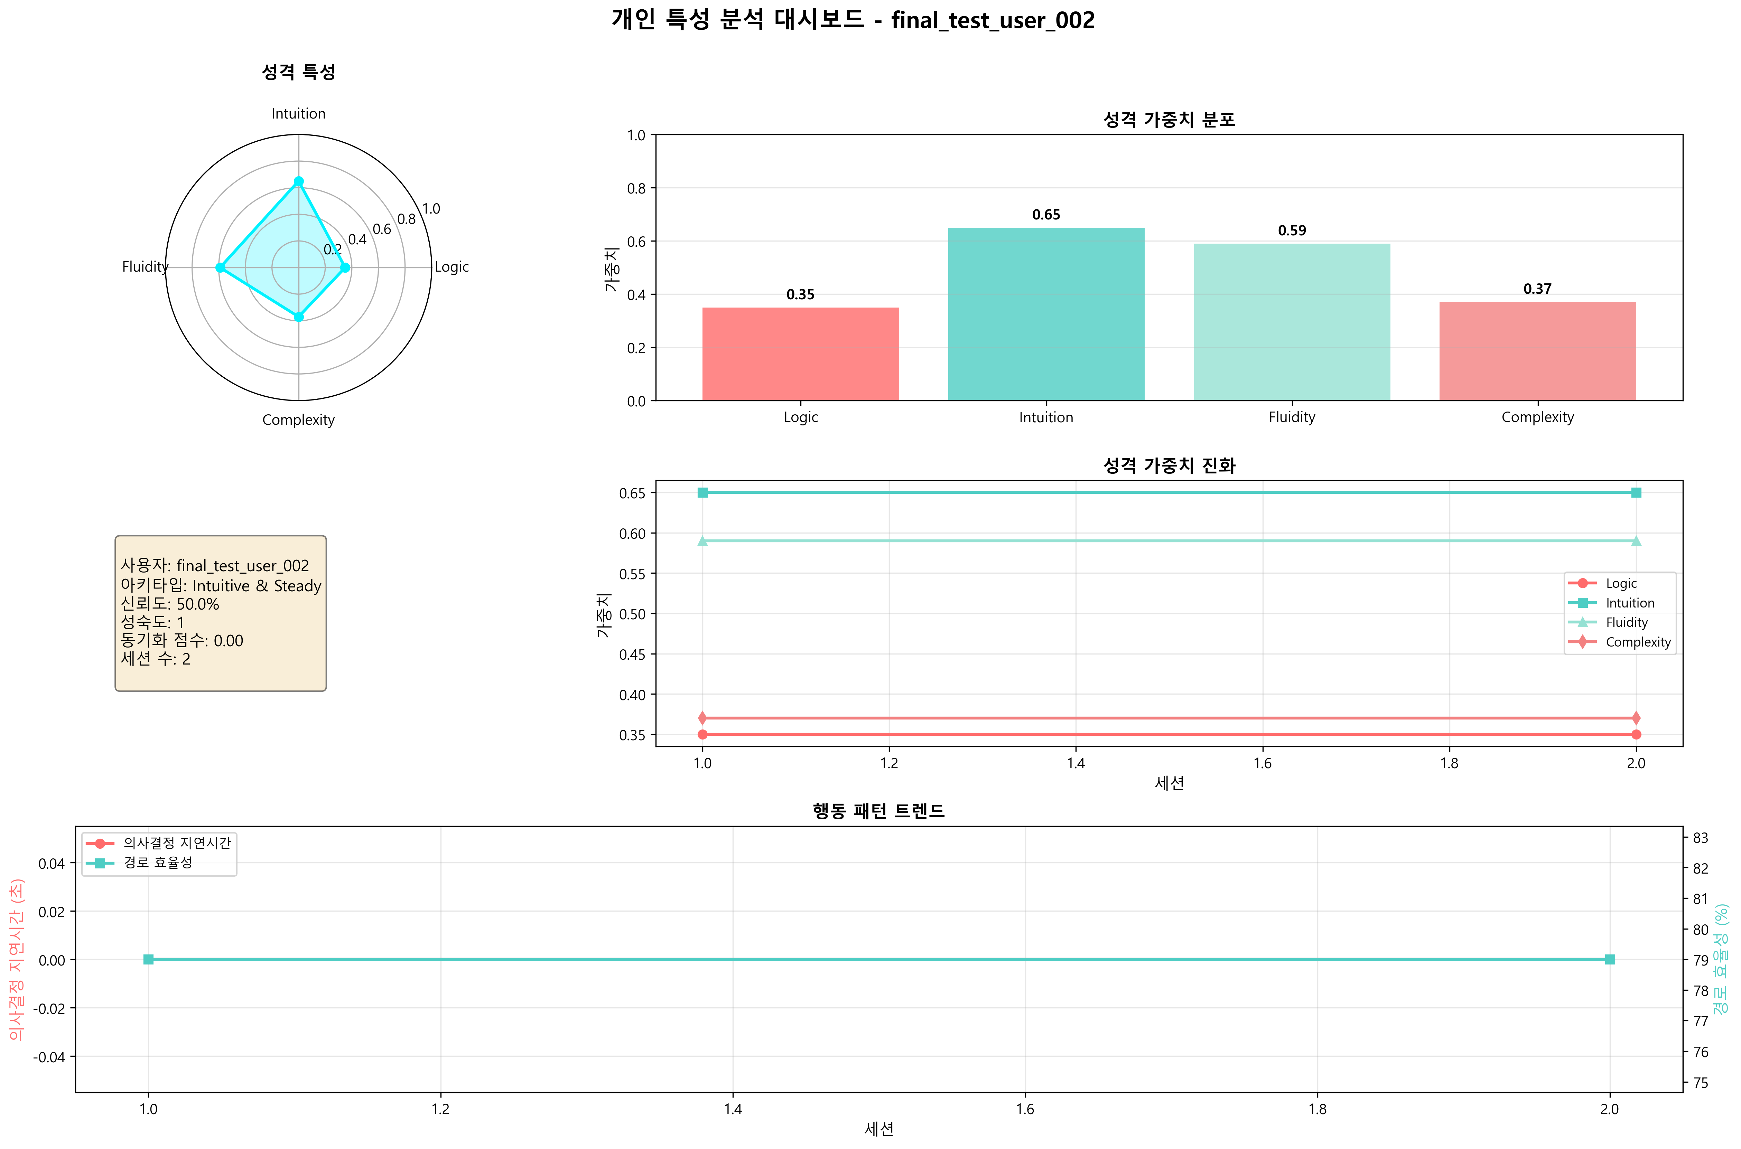
그림 3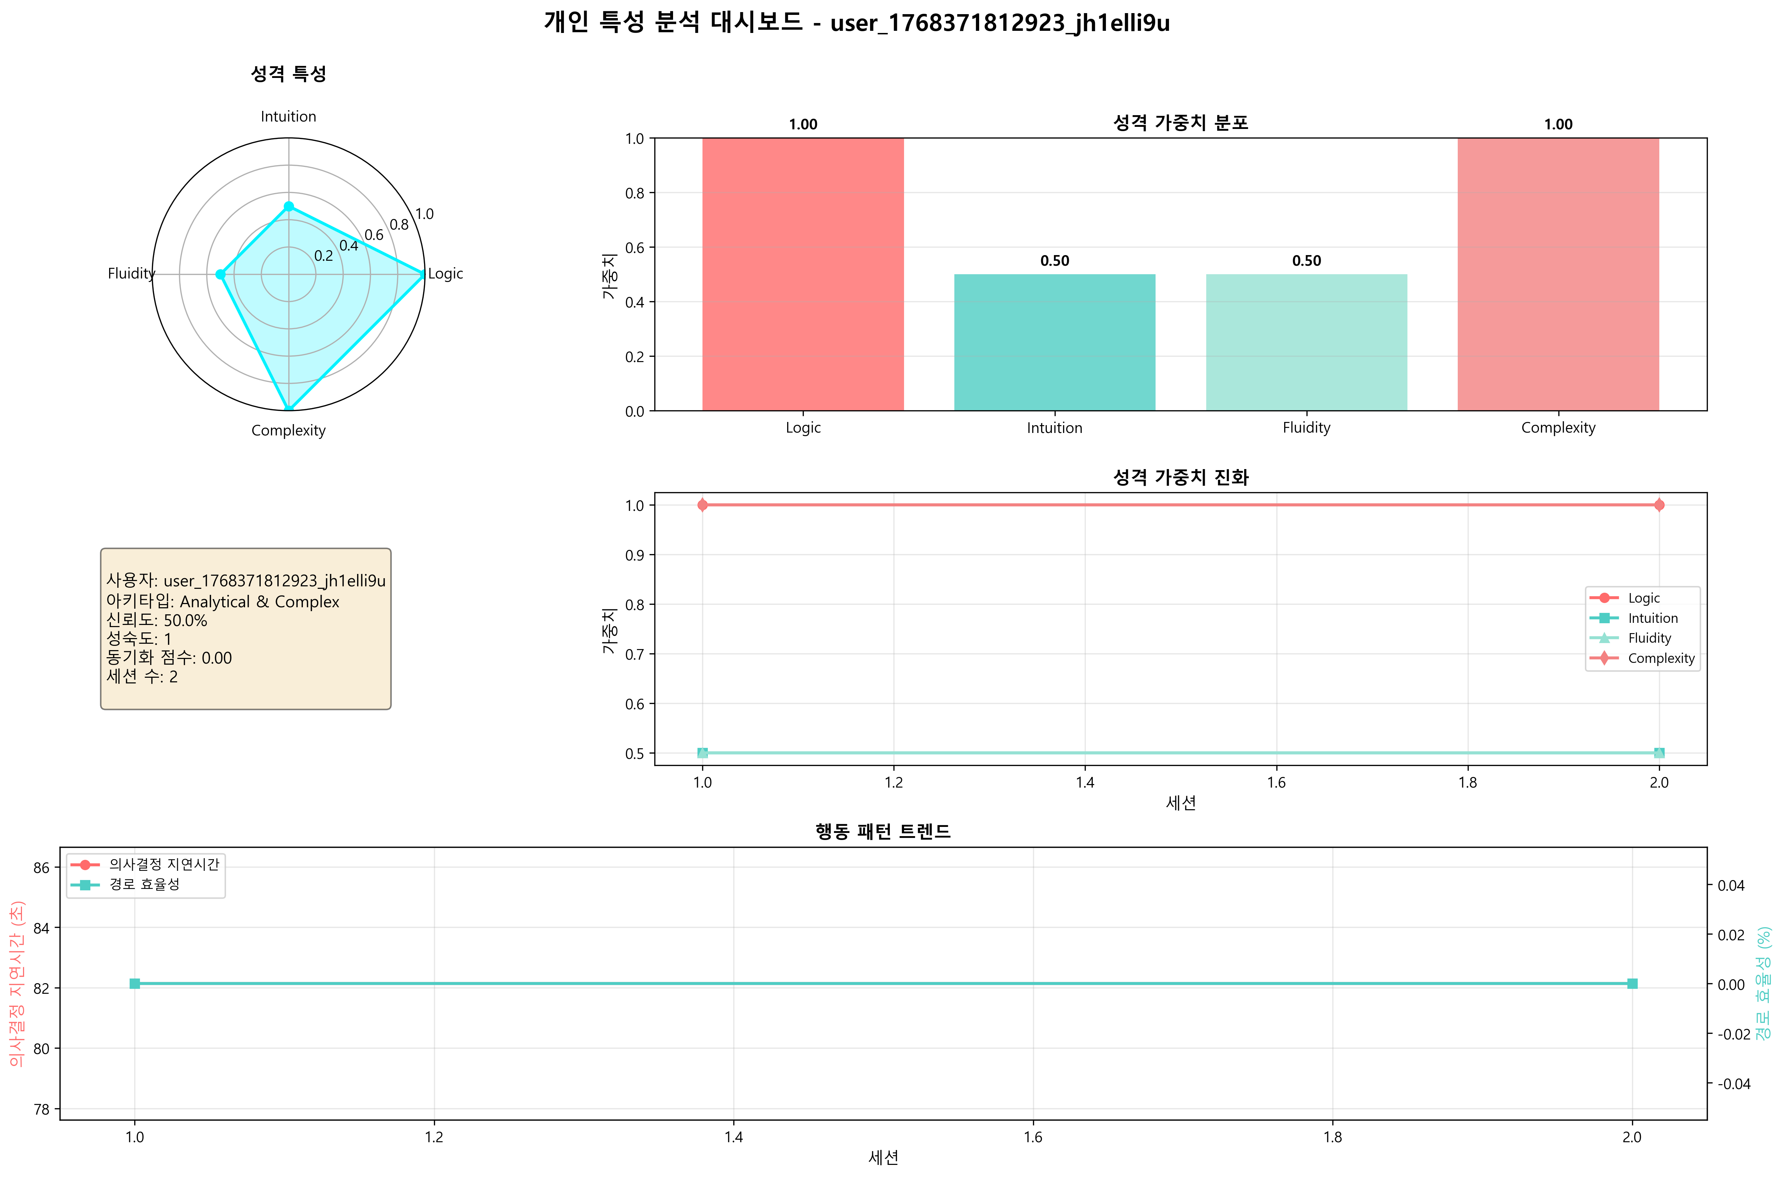
그림 4

시스템 정확도:파싱 정확도 75%, 엣지 케이스 처리율 100%기록.

4. 결론

참고문헌

서식 안내
- 본 논문 양식을 이용하여 논문을 작성합니다.
- 작성 후 본 서식 안내는 삭제합니다.
- 논문작성은 2~4페이지로 작성합니다.
- 본문에서 인용번호는 [1], [2], ... 순으로 언급하며, 참고문헌란에는 인용한 순서대로 기재합니다.
- 그림 서식
-‘캡션 넣기’로 그림 아래에 캡션을 넣음
-캡션 번호는 (그림 #)와 같이 표기
-캡션의 폰트 크기는 ‘9’, 폰트 종류는 ‘중고딕’, 정렬은 ‘가운데 정렬’
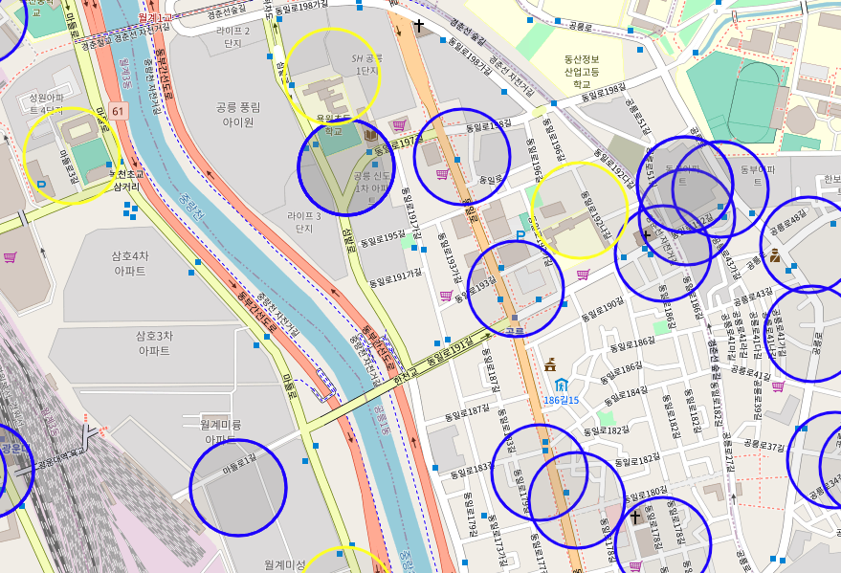 (그림 5) 서울시 초등학교 아동급식 카드 가맹점과 초등학교 수의 100m 반경 분포
- 표 서식
-캡션 번호는 <표 #>와 같이 표 위에 표기
-캡션의 폰트 크기는 ‘9’, 폰트 종류는 ‘중고딕’, 정렬은 ‘가운데 정렬’
<표 1> IBM의 양자컴퓨터 (2021.03.22 기준 현황)
양자 컴퓨터 | 큐의 대기 작업 수 | 큐비트 수
Ibmqx2 | 2069 | 5
Ibmq_16_melbourne | 8267 | 15
Ibmq_armonk | 29 | 1
Ibmq_athens | 6492 | 5
Ibmq_santiago | 4851 | 5
Ibmq_lima | 6 | 5
Ibmq_belem | 14 | 5
Ibmq_quito | 460 | 5
- 참고문헌 기술방식
-저자, 제목, 학술지명, 권, 호, 쪽번호, 발행년도. 순으로 작성 (학술지 경우)
-저자, 제목, 학술대회명, 개최지, 개최년도, 쪽번호 (학술대회, 컨퍼런스, 워크샵 경우)
-저자, 책제목, 출판지(도시), 출판사, 연도 (단행본 도서 경우)
-제목, 제공기관, 최근 접속일(연월일), 웹사이트 주소 (웹사이트 경우)

